

MEMO 1
SAISIE ASSISTEE DE
LA DECLARATION 2035

Afin de vous accompagner au mieux dans la saisie en ligne de votre déclaration fiscale, nous mettons à votre disposition la procédure ci-dessous.

- Pour accéder à la saisie
- Descriptif de l’écran de saisie
- Descriptif du menu déroulant
- Remarques générales
- Tableau des immobilisations
- Gains divers, pertes diverses, Divers à réintégrer et divers à déduire
- Divers points
- Les frais kilométriques
- Les annexes – tableaux OGBNC
- Assujetti à la tva
- Imprimé DECLOYER
- Ajout de fichiers justificatifs
- Envoi de la déclaration fiscale 2035
- Confirmation d’envoi de la saisie en ligne à OGEA Réunion


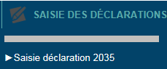
Pour accéder à la saisie :

Sélectionnez la rubrique : SAISIE DES DECLARATIONS :
- sélectionnez : Saisie déclaration 2035

- Cliquez sur : Accéder à la saisie de la déclaration fiscale

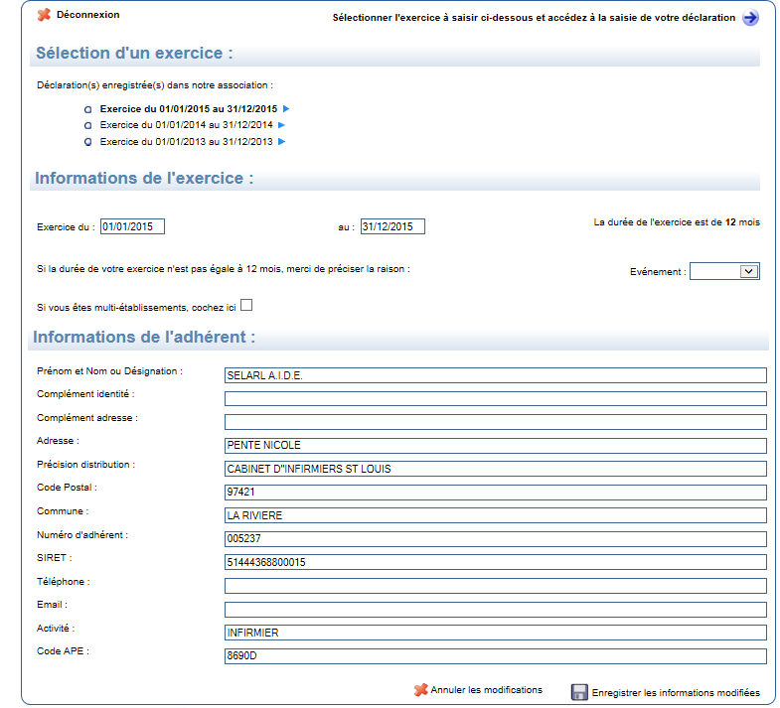
Si pas de corrections des informations
Cliquez-ici

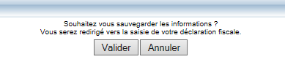
Indiquer s’il existe un événement particulier : Cessation ou Décès

Après corrections des informations diverses
(S’il y a lieu)
Cliquez-ici
Cliquez sur « valider » pour être redirigé vers la saisie

Descriptif de l’écran de saisie :

1 : les anomalies détectées tout au long de la saisie

2 : le formulaire en cours de saisie

3 : différents éléments d’aide

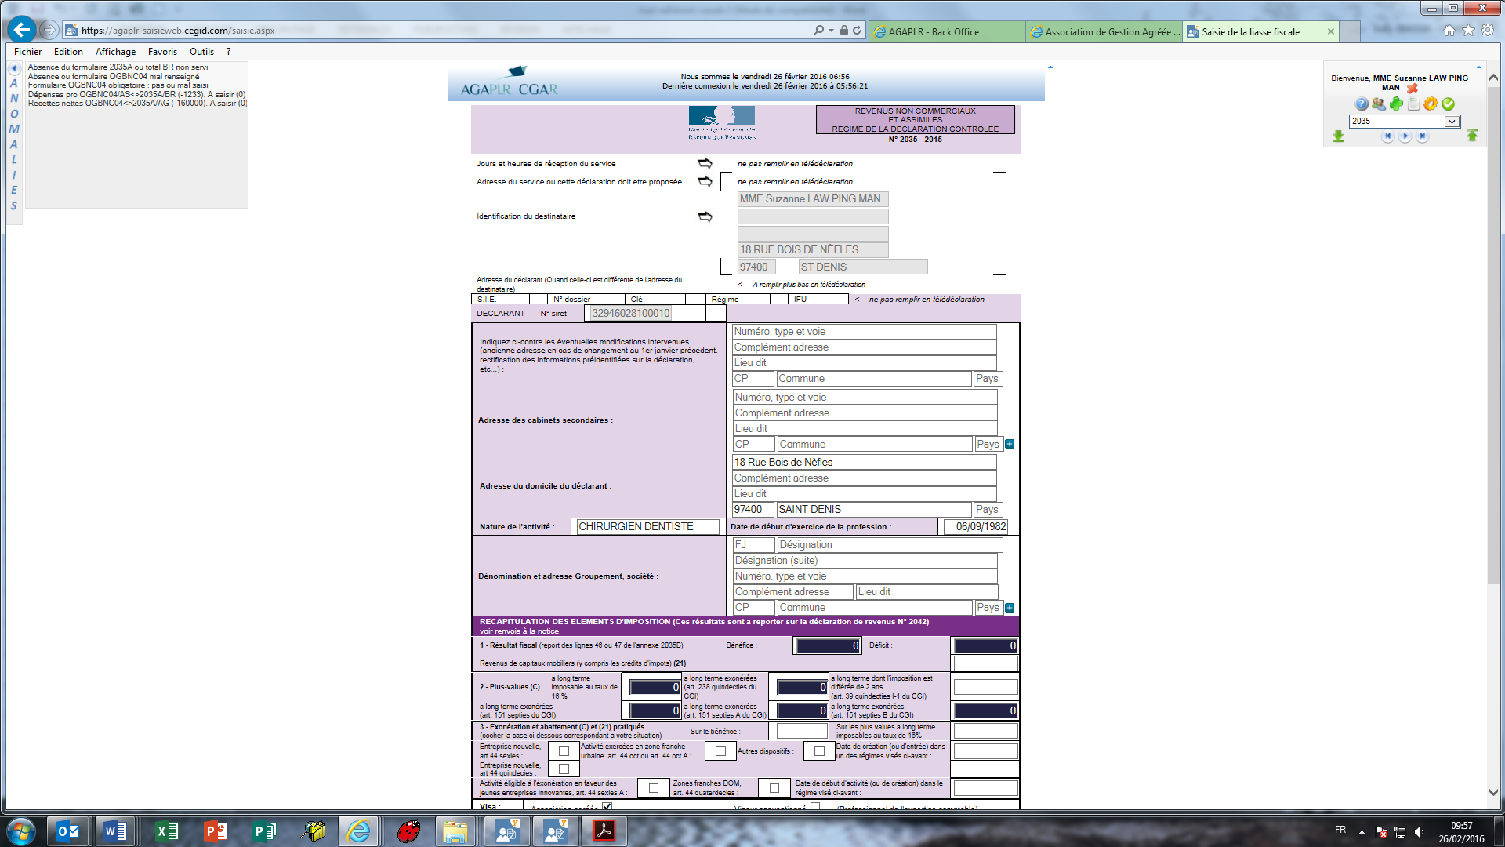
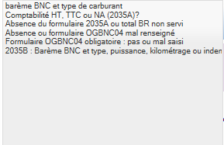
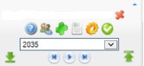
2

3
1

A savoir :
Case « NOIRE » : case renseignée automatiquement
Case « ORANGE » : erreur éventuelle, à rectifier
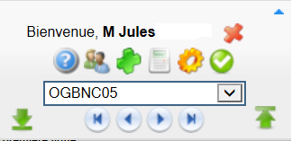
Sur le tableau des immobilisations : reprise des données N-1 automatique – pour rajouter une immobilisation : clic sur le bouton +

A l’ouverture de l’écran de saisie, n’hésitez pas à télécharger « le mode d’emploi » en cliquant sur dans le menu général en haut à droite disponible pour plus de précisions.

Descriptif du menu déroulant :

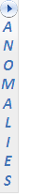
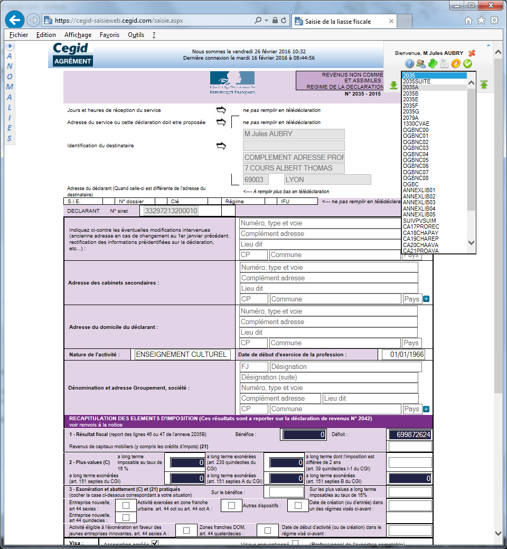
Vous arriverez sur une page comportant la première feuille de la 2035 mais également différents éléments détaillés ci-après :

Pictogrammes du menu général :
Accès à la modification des informations de l’adhérent
Ajout de justificatif (Balance, Grand livre, tableaux explicatifs) voir § Ajout de justificatif
Calculatrice
Contrôle complet du dossier fiscal (liste d’anomalie)

Validation et envoi du dossier fiscal
 Chargement de l’imprimé DECLOYER (l’icône apparait uniquement si vous êtes concerné par l’imprimé)

Liste déroulante pour accéder aux différentes pages à saisir.

Vous devrez toujours renseigner les formulaires suivants :

- 2035, 2035SUITE (Si vous avez des immobilisations), 2035A, 2035B.
- 2035E si vos recettes sont supérieures à 152 500 € et établir une déclaration CVAE
- (ou remplir les infos CVAE sur la première page)-
- 2035F en cas de société –
- AGBNC00 (Si votre comptabilité est tenue par un cabinet d’expertise comptable)

Bouton de direction : aller à la page suivante, à la dernière page ou revenir au début
Bas de page
Haut de page

Liste des anomalies : suite au contrôle la liste s’ouvrira en cliquant sur la flèche

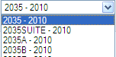
Remarques générales

- Toutes les dates sont à saisir au format JJ/MM/AAAA
- Les zones foncées sont automatiquement alimentées et vous ne pouvez y accéder.
- Le petit + (vert) que vous pouvez trouver en fin de certaines zones signifie que vous avez la possibilité de rajouter une ligne en cliquant dessus.
- Ne pas saisir de centimes
- Quand vous avez saisi une mauvaise information, la zone apparait en couleur.

Tableau des immobilisations :

Le tableau des immobilisations de l’année n-1 (s’il existe) est automatiquement présent. Il vous restera à le compléter avec les acquisitions de l’année, les amortissements antérieurs (colonne 6) et la dotation de l’année (colonne 7) pas de signe % au niveau des taux d’amortissement. Pour rajouter une immobilisation : clic sur le bouton .
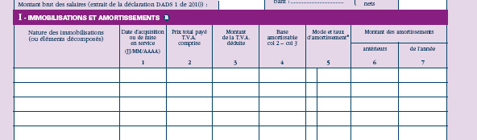

Gains divers, pertes diverses,
Divers à réintégrer et divers à déduire
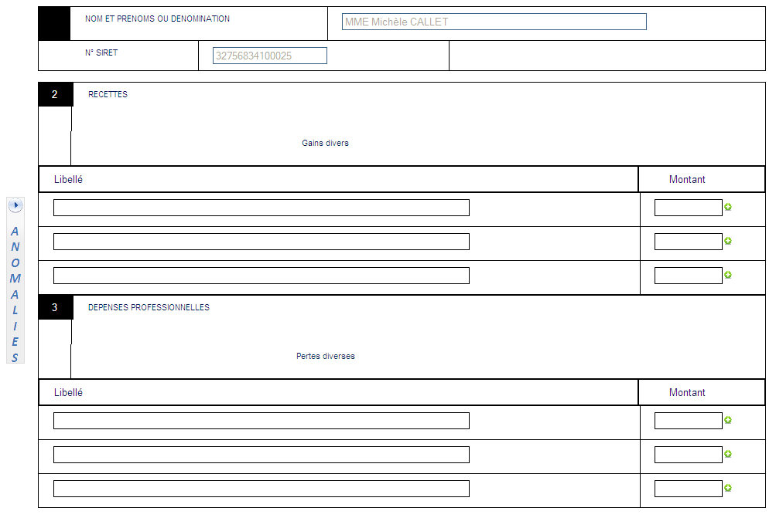
Ces zones sont grisées, donc inaccessibles. Il vous suffit de cliquer par exemple dans la zone grisée AF (pour les gains divers) le tableau
ci-contre apparaîtra; complétez alors le libellé et le montant.
Quand vous avez terminé, remontez en haut de l’écran, et vous verrez que la case AF a été complétée.
Continuez ensuite votre saisie.

Divers points

De la même façon, le haut de la 2035A est automatiquement renseigné si une déclaration a été déposée à l’AGAPLR en n -1 : mode de comptabilité, assujettissement ou non à la TVA, année d’adhésion à l’Association…
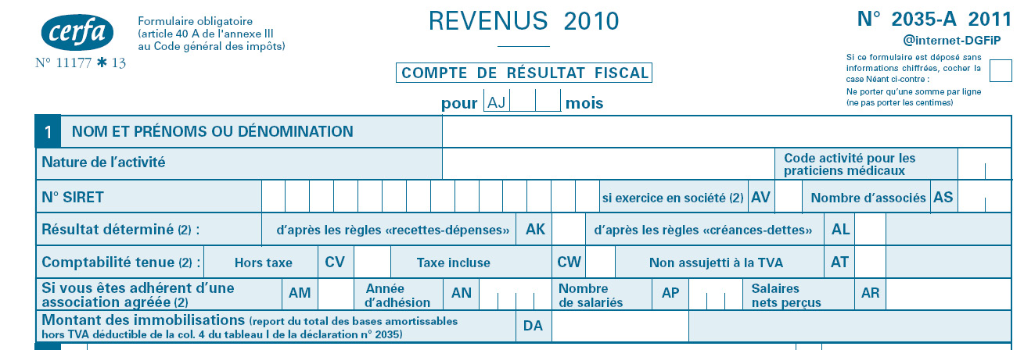
Vérifiez malgré tous ces informations !

Les frais kilométriques

Si vous avez opté pour le barème forfaitaire automobile, vous devez cocher la case le précisant.
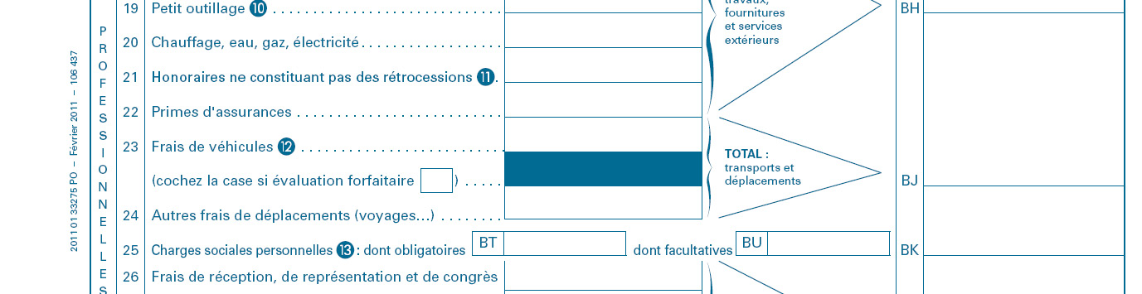

Dès que cette case sera cochée, la case frais de véhicule sera grisée et elle sera automatiquement alimentée par la saisie du tableau cadre 7 de la 2035B.
Le tableau du calcul des frais forfaitaires est également repris s’il était servi en n-1. Il vous restera à compléter le nombre de kilomètres parcourus et le montant à déduire. Si votre calcul est faux, la case sera colorée.
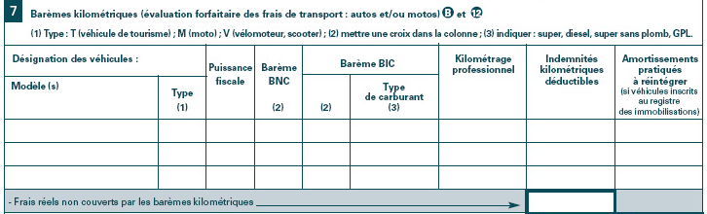

Pas de cv au niveau de la puissance fiscale

Les annexes – tableaux OGBNC

Après saisie de la déclaration proprement dite vous devrez compléter des tableaux OGBNC à choisir dans le menu déroulant en haut à droite

RAPPEL LISTE DES TABLEAUX OGBNC A REMPLIR OBLIGATOIREMENT POUR OGEA REUNION :
- OGBNC00 : Informations complémentaires (Uniquement si vous faîtes appel à un Conseil d’Expertise Comptable)
- OGBNC04 : tableau de passage
- OGBNC05 et OGBNC06 : Contrôle de TVA (Si vous êtes assujetti à la TVA)

Assujetti à la tva

Lors de la saisie vous avez la possibilité de nous faire parvenir l’ensemble de vos déclarations de TVA :
- soit en pièce-jointe en cliquant sur (en haut à droite),
- soit par courrier, mail ou fax.
La saisie en ligne n’étant pas possible pour l’instant.

Imprimé DECLOYER

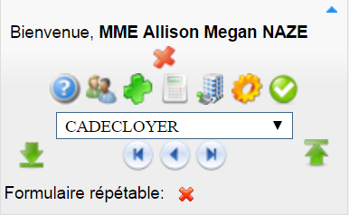
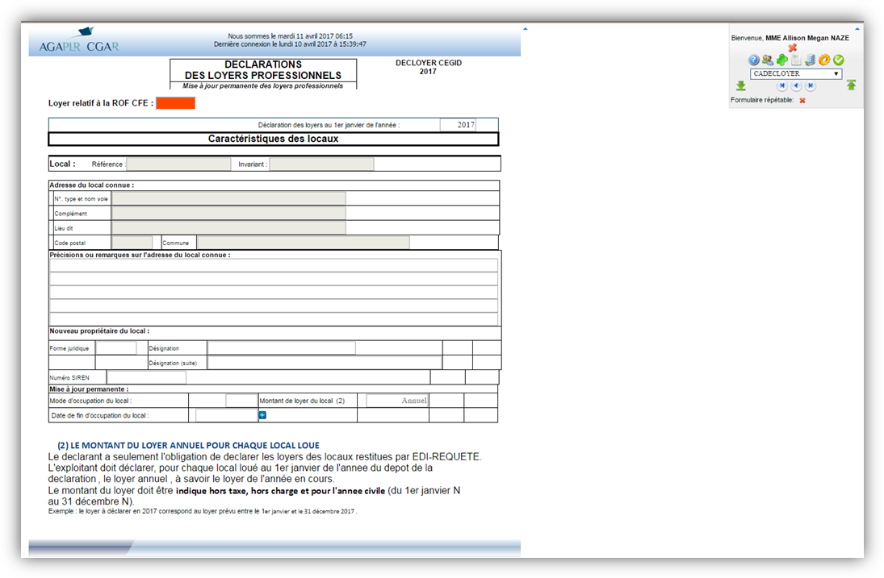
Pour avoir accès à la saisie de ce formulaire, vous devez suivre les étapes suivantes :
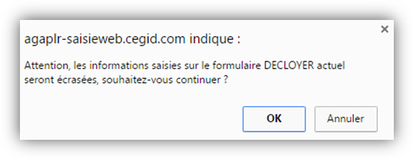
3ème étape
- Indiquez le mode d’occupation du local
- SI vous êtes locataire, indiqué le montant du loyer annuel HT
2ème étape
Cliquez sur « OK »
Pour charger les données de l’imprimé
1ère étape
Cliquez sur l’icône « immeuble ».
1ère étape
Sélectionnez le formulaire
CADECLOYER :
Cliquez sur l’icône « immeuble ».
1ère étape
Sélectionnez le formulaire
CADECLOYER :
Cliquez sur l’icône « immeuble ».

Ajout de fichiers justificatifs
Vous pouvez envoyer plusieurs fichiers à la fois cliquez sur le bouton , attention la limite de taille totale de l’envoi est de 3 Mégaoctets

Cliquer sur « Parcourir » pour sélectionner le premier fichier à joindre. Sélectionnez le en cliquant sur « Ouvrir ».

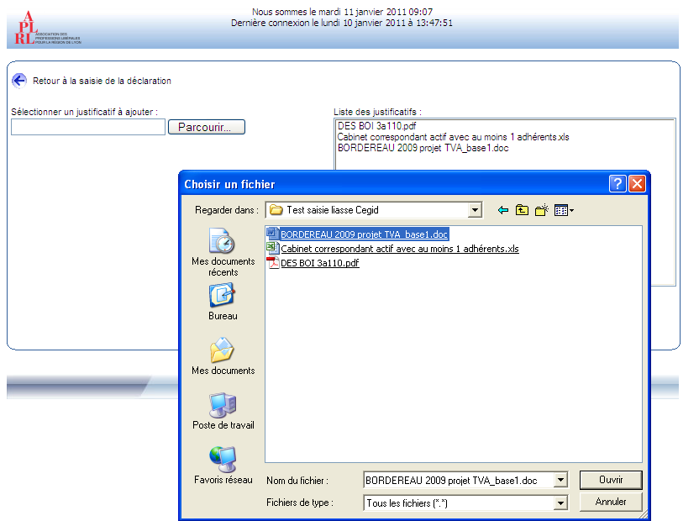

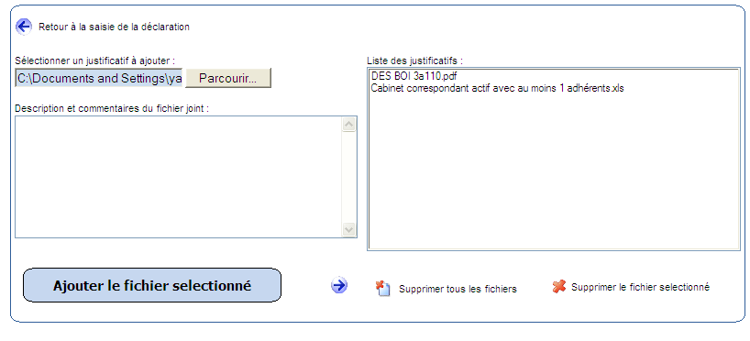
Cliquer sur Ajouter le fichier sélectionné pour qu’il apparaisse dans la liste des justificatifs à droite.
Vous pouvez joindre plusieurs fichiers, il suffit de refaire « Parcourir », sélectionner votre fichier...
Pour revenir au menu général dans la saisie de la déclaration, appuyer sur :

En haut à gauche de cette fenêtre.

Envoi de la déclaration fiscale 2035
Envoi des tableaux OGBNC
Envoi des pièces justificatives à OGEA Réunion

Pour rappel, vous pouvez sortir et revenir sur le site tant que vous voulez avant de faire l’envoi final, les
informations saisies seront conservées.

Lorsque vous êtes prêt, après avoir complété la déclaration et les tableaux d’OG et joints d’éventuels justificatifs
(déclaration SCM, déclarations de TVA…), cliquez sur le bouton pour exécuter l’envoi.

Après avoir vérifié (ou modifié) l’adresse mail de retour, cliquez sur :

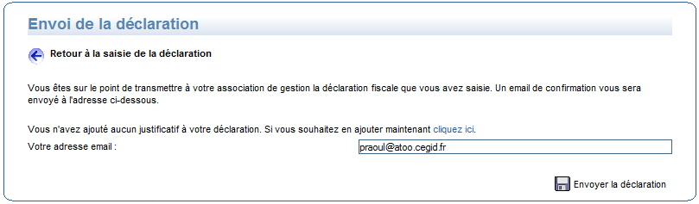

A cet instant un contrôle sera automatiquement réalisé, si des anomalies subsistent la déclaration ne sera pas transmise et un message vous le signalera.

2 - En cliquant sur le libellé de l’anomalie, vous irez directement vous positionnez sur le formulaire et la ligne où se situe l’anomalie.

1 - Vous devrez alors cliquer sur la flèche du cadre anomalies ce qui vous ouvrira la liste des anomalies détectées.

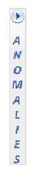
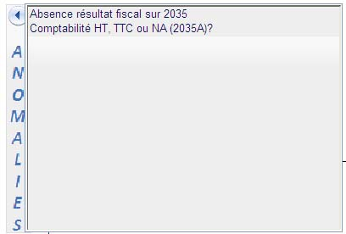

Confirmation d’envoi de la saisie en ligne à OGEA Réunion
Quand toutes les corrections seront effectuées vous pourrez nous envoyer la déclaration en appuyant sur
Un message s’inscrit en haut de l’écran vous indiquant que l’envoi a été effectué.
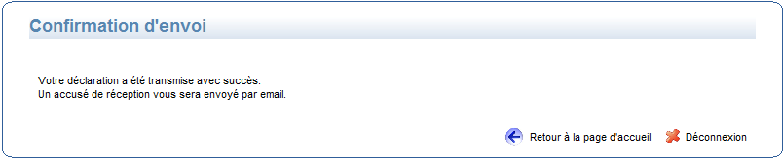

Vous recevrez sur votre messagerie un mail vous confirmant cet envoi avec en pièce jointe au format PDF la déclaration 2035 que vous avez saisie.
Le courrier vous rappelle aussi le montant du résultat calculé et votre numéro SIRET.

M…………..

Veuillez-trouver ci-joint votre déclaration saisie sur notre portail web en date du 28 Janvier 2011 concernant votre exercice se clôturant le 31/12/2010. Pour mémoire, votre Siret est le 000 000 000 00000. C'est ce dernier qui sera utilisé pour la télétransmission des éléments (attestation et/ou déclaration de résultat) en EDI-TDFC à votre centre des impôts.
Le montant du résultat déclaré est actuellement de 000000 € (Ce montant doit également être reporté sur votre déclaration d'ensemble des revenus n 2042).
Nous vous remercions de bien vouloir vérifier les informations transmises et, en cas d'erreur, procéder à une rectification.
Cordialement,
Votre Association Agréée xxxxxxxxx
PS: Ne pas répondre, ceci est un email automatique envoyé par le service de Saisie Web.

En cas de difficulté ou pour toute information, vous pourrez joindre au :
- Tél : 0262 21 73 58 ou par
- Mail : ogea@ogea.re

Merci de votre collaboration et bonne saisie de votre déclaration 2035.

L’équipe de OGEA Réunion

